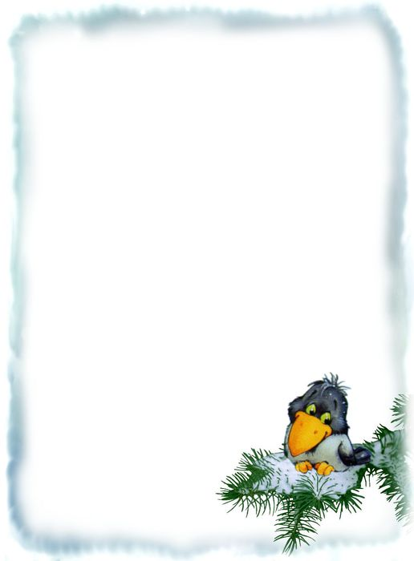

Консультация
для родителей
«Двигательная активность
детей в зимнее время года».

Как сделать зимнюю прогулку более приятной и полезной для Вас и Вашего малыша???
Вам предлагаются несколько советов для установления более доверительного и тесного общения с Вашим малышом.
Зимние прогулки вечером и в выходные дни - получить и Вам и ребенку эмоциональную и физическую разгрузку. Кроме того, разнообразные виды активного зимнего отдыха, подвижные игры на воздухе имеют большое значение для всестороннего гармоничного развития Вашего малыша, положительно влияя на его здоровье.
Если 4-5-летний ребенок не занят интересной игрой, не бегает, не катается, а чинно прогуливается с Вами за ручку или важно восседает в санках, то весьма вероятно, что скоро он замерзнет и запросится домой, в тепло. Не следует забывать, что в отличие от взрослого человека, ребенок дышит более поверхностно и учащенно. Поверхностное дыхание ухудшает вентиляцию легких и вызывает в них застой воздуха. Чтобы избежать этого, необходимо обеспечить детскому организму постоянный приток свежего воздуха. Поэтому так полезны прогулки, совмещенные с двигательной активностью детей.
Так, катание на коньках рекомендуется с 5-6 лет
развивает ловкость, гибкость, чувство равновесия
(координацию движений), укрепляет мышцы
голеней, бедер. Об эстетическом аспекте этого
вида спорта не стоит, и говорить, достаточно
будет посмотреть на вашего ребенка
через несколько лет.

Лыжами можно заниматься также с 4-6 лет. Ходьба на лыжах развивает все группы мышц, скоростно-силовые качества ребенка, формирует умение координировать движения рук и ног, тренирует выносливость. Но необходимо учитывать, что дети быстро утомляются, выполняя однообразные действия, поэтому на начальном этапе занятий лыжная дистанция не должна быть очень длинной, и ее конец желательно как-то обозначить, например, "дойти до снеговика или снежной крепости", до дерева и т.п.
А наличие разнообразных снежных построек способствует развитию интереса к развитию и совершенствованию разнообразных видов движений (ходьба и бег по снежному лабиринту, лазание по снежным валам, спуск с горок и т.п.).
Обратим Ваше внимание к ледяным и снежным горкам. Съезжать с горок дети могут по-разному - сидя на санках верхом, лежа на животе, лежа на спине, стоя на коленях... На спуске с горки можно усложнить задание: построить ворота из прутиков или снежных "кирпичиков".
Хорошо развивают чувство равновесия и координацию движений у ребенка упражнения на ледяной дорожке и снежном валу. Во время скольжения по ледяной дорожке можно предлагать ребенку выполнить разные задания: скользить на двух ногах, балансируя
при этом руками, присесть при спуске и снова
выпрямиться, поднять во время скольжения
какой-то предмет... При этом взрослый
обязательно все время находится рядом и
по мере необходимости осуществляет
страховку ребенка.

Можно вспомнить зимние забавы, которые знакомы с давних времен: постройка снежных валунов. Строить снежные валы разной высоты и выполнять на них разные упражнения: пройти по валу, балансируя руками, спрыгнуть с него, перепрыгнуть и т.д.
А такая знакомая всем нам забава - игра в снежки, - не такое уж бесполезное и бессмысленное занятие для малыша. Вылепливая снежок, ребенок тем самым развивает мелкую моторику, метая его в неподвижную или перемещающуюся цель - развивает глазомер и учится соотносить результат своего действия с величиной приложенных усилий. А уж, какая ловкость нужна, чтобы вовремя увернуться от снежного комочка!
Таким образом, используя минимум средств, Вы можете развивать в своем ребенке лучшие физические качества - скоростные, силовые, а также гибкость, выносливость, координацию движений, чувство равновесия, ловкость, сноровку и др.
Зима — чудесное время для занятий активными видами спорта, главное, чтобы родители уделяли аспекту физического развития ребенка достаточно много времени. Мы желаем вам, чтобы в этом году ваш малыш научился чему - то новому, например — кататься на лыжах!
Будьте здоровы Вы и ваш малыш!

